ㄧ筆畫的飛機

想一筆畫寫完某個數字是很容易的，但若也想以一筆畫畫完圖中的飛機模型，似乎很困難。
請問該用什麼方法以一筆畫完成這個圖形？
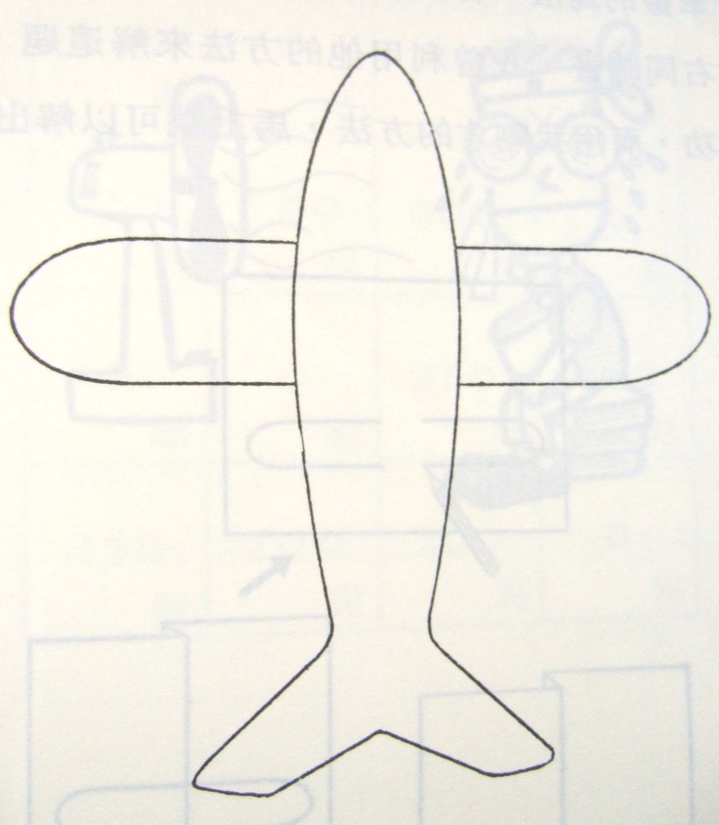
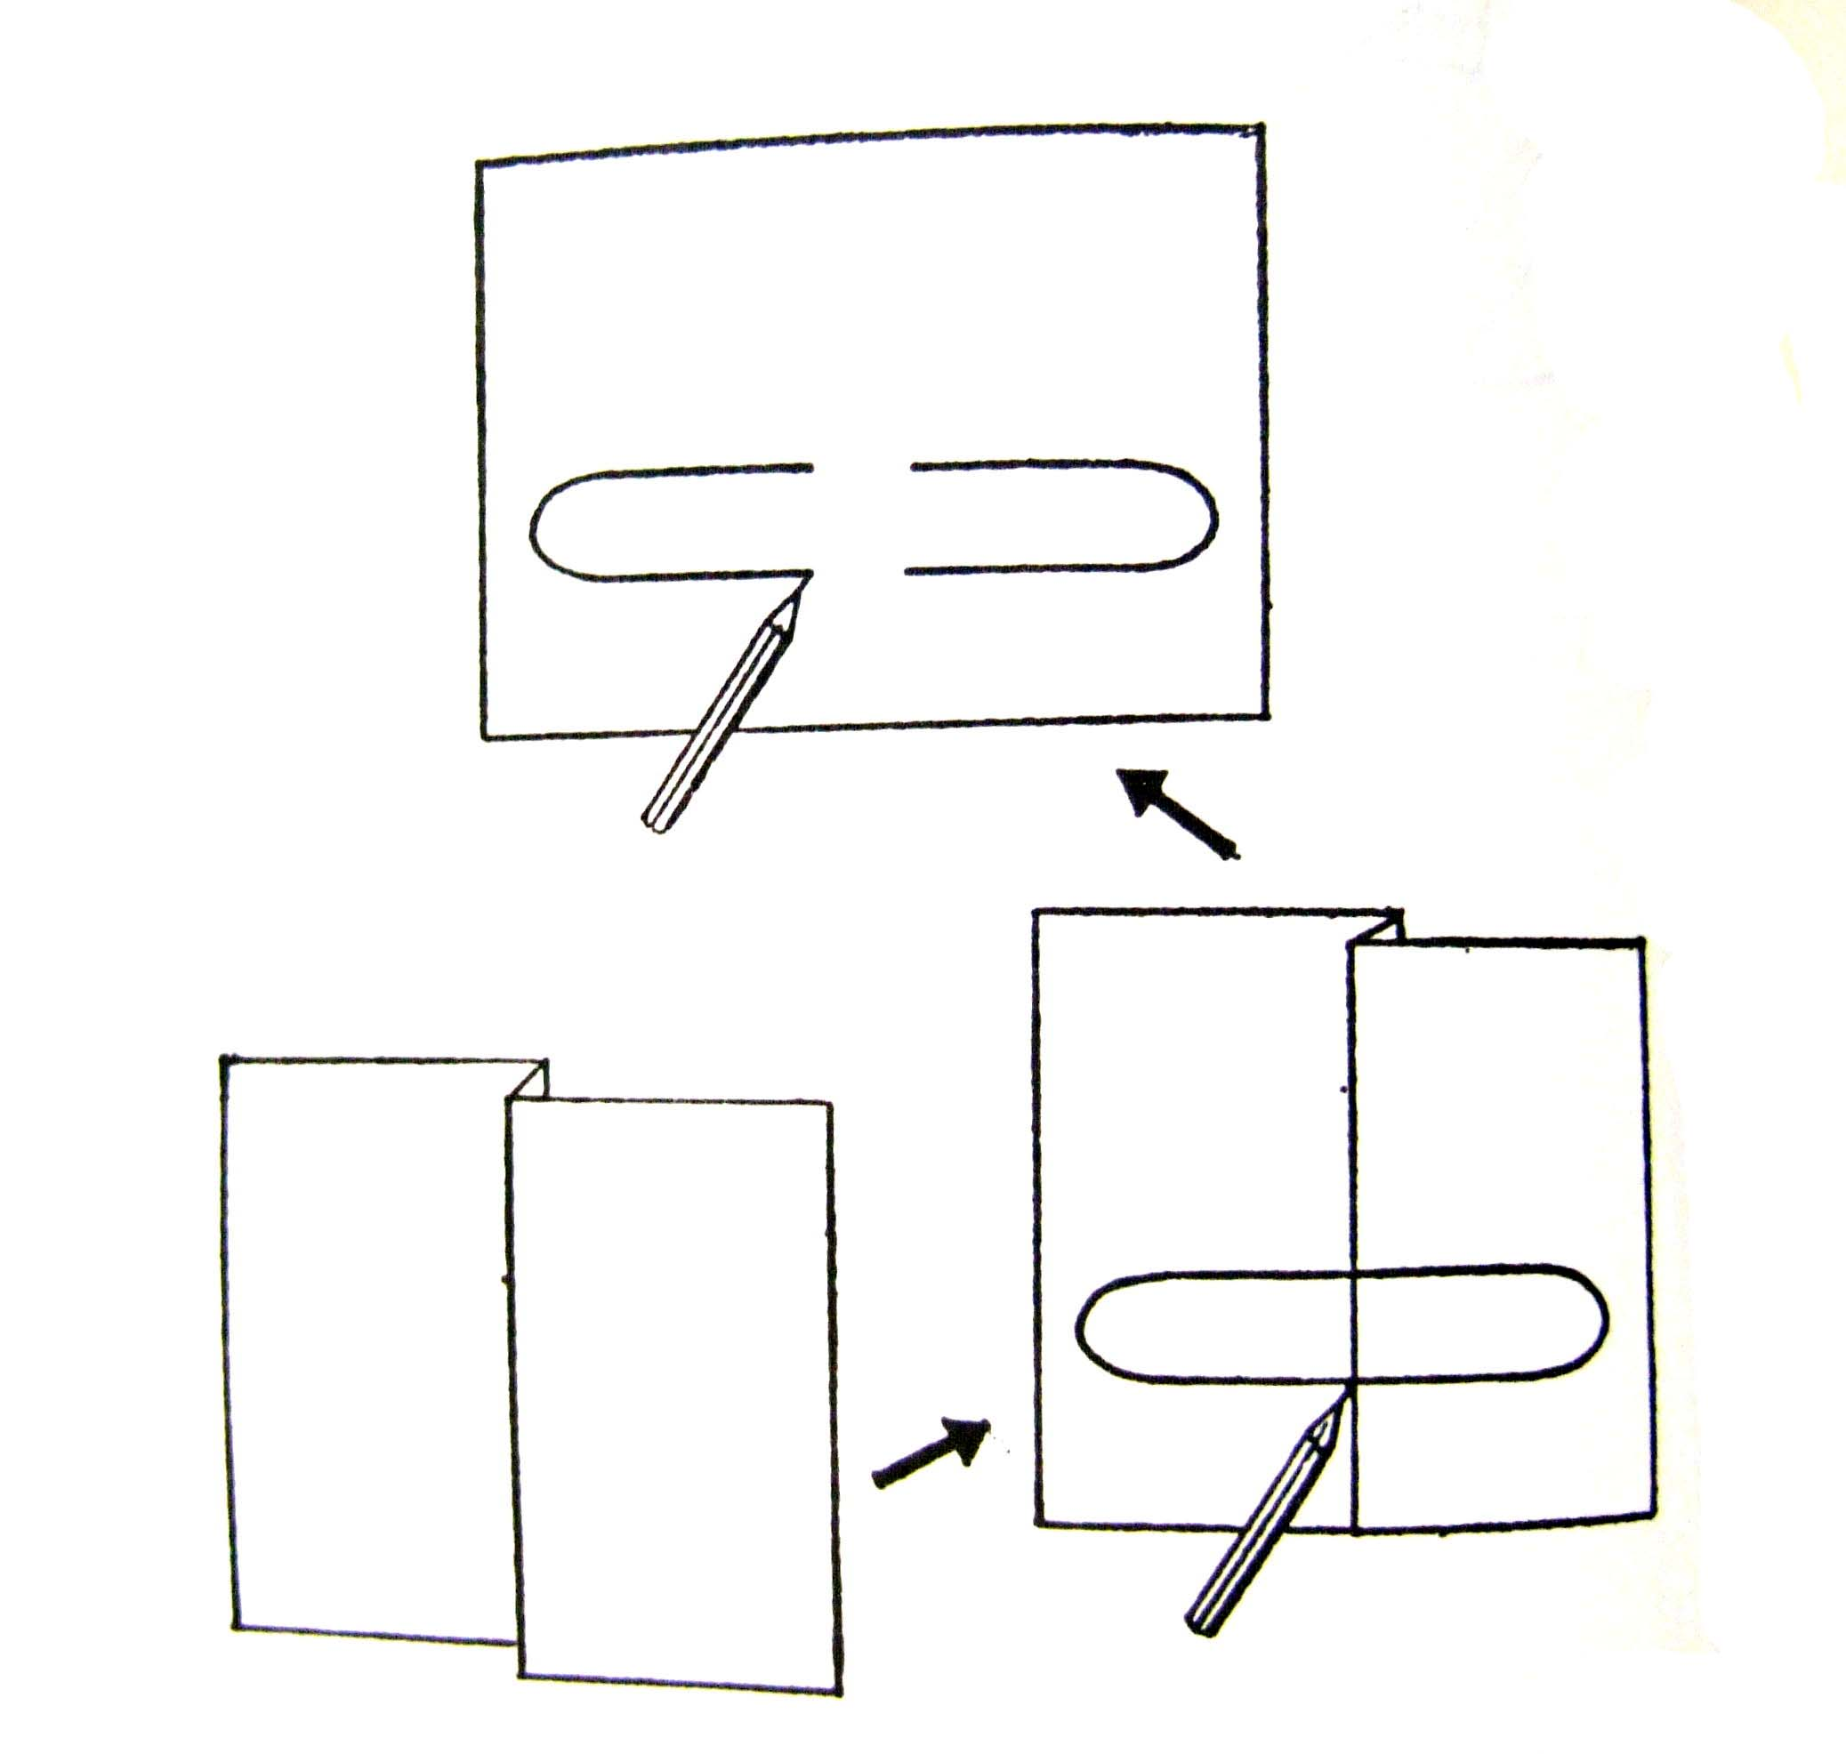
答案：

